

**L’Histoire de Joseph et de la femme de Potiphar dans la tradition islamique**

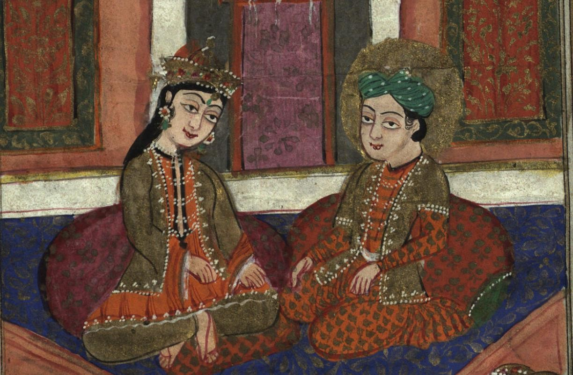

*Introduction*

Saviez-vous que différentes versions des plus célèbres récits bibliques existent dans diverses cultures ? De nombreux récits et thèmes bibliques ont été repris – et adaptés – par d’autres cultures. On peut trouver ces histoires dans la littérature classique et même dans la culture populaire.

Le célèbre récit biblique de Joseph raconte comment le jeune garçon fut vendu comme esclave par ses frères à un noble égyptien, Potiphar, l’un des officiers de Pharaon. Joseph emménagea dans la maison de Potiphar. La femme de ce dernier tenta de séduire le jeune homme, qui ne répondit pas à ses avances. Alors que Joseph la repoussait, elle le saisit par son manteau, qui se déchira. Utilisant ce vêtement comme preuve, la femme de Potiphar accusa – à tort – Joseph de l’avoir agressée, et ce dernier fut envoyé en prison.

Cette vidéo raconte ce célèbre récit biblique sous un angle différent et montre comment différentes cultures utilisent ces histoires pour importer des valeurs qui leur paraissent fondamentales.

[Montrer la vidéo] <https://youtu.be/5NwMAQ1JegM>

*Activité*

# Matériel nécessaire :

1. Microphone

**Activité de transmission d’histoires** – Cette activité repose sur l’idée que les histoires peuvent changer au fil de leurs transmissions orales.

# Formez des petits groupes de 5 ou 6 personnes et asseyez-vous en cercle.

Chaque groupe commence une histoire avec la même phrase d’introduction. Un participant ajoute une phrase à l’histoire. Chaque participant, à son tour, ajoute une autre phrase à l’histoire. Ensemble, ils construisent une histoire complète.

Suggestions d’histoires :

1. Il était une fois des frères jumeaux. L’un d’entre eux était le fils préféré de la mère, tandis que l’autre était le fils préféré du père.
2. Un jour, en regardant le monde qu’Il avait créé, Dieu réalisa que les personnes qu’Il avait créées agissaient de manière immorale.
3. Dans une ville, il y avait un homme très bon et charitable, mais rien ne se passait comme il le souhaitait. Des choses terribles lui arrivaient sans cesse.

Rassemblez-vous en un grand groupe et demandez à un membre de chaque groupe de raconter brièvement l’histoire qu’a créée son groupe.

Comparez les histoires : en quoi sont-elles similaires et en quoi sont-elles différentes ? Ces histoires ont-elles la même morale ou une morale différente ? Pourquoi, selon vous, les histoires se terminent-elles différemment ? Chaque groupe souhaitait-il transmettre un message différent ?

**Conclusion** – La Bible est un texte fondateur pour la majeure partie du monde occidental. On la retrouve, sous diverses formes, dans la culture populaire. Une bonne connaissance des récits bibliques permet de mieux comprendre les nouveaux textes.